作 者 推 荐

著名科普作家
詹妮弗·阿克曼（Jennifer Ackerman）

作者简介：

詹妮弗·阿克曼（Jennifer Ackerman），著名作家，从事自然与科学方面写作超过25年。她创作了六6部作品，包括《海滨笔记》（NOTES FROM THE SHORE），这本书主要描写了中部大西洋沿岸的自然生态环境。《华盛顿邮报》（Washington Post）评论道：“这是一本非常吸引人的书，阅读过程让人心情愉悦。”詹妮弗·阿克曼还创作了《家族命运的转机：遗传的自然历史》（CHANCE IN THE HOUSE OF FATE: A Natural History of Heredity），《纽约时报》（New York Times）赞誉道：“这是一本新的、值得关注”的平装书，并将该书推选为“年度最佳的图书馆图书”。此外，阿克曼还担任了《好奇的自然学家》（The Curious Naturalist）的编辑。

詹妮弗·阿克曼的作品常常出现在《纽约时报》、《科学的美国人》（Scientific American）、《国家地理》（National Geographic）、《自然历史》（Natural History）、《自然保护》（Nature Conservancy）、《国家地理之“大迁徙”》（National Geographic “Great Migrations”）报刊杂志等出版物或纪录片中。阿克曼的创作题材比较广泛，有出逃的小鹦鹉、猫头鹰、日本的大天鹅、阿根廷信天翁筑巢和求偶的习惯、鸟类的起源、蜻蜓的性生活、海洋的环流、寄生虫以及阅读障碍的神经本质等。

阿克曼的创作被誉为是“以扎实的科学为基础的点石成金的艺术”，她的作品获奖无数。《鹤》（CRANES）被选为2005年度美国最佳科学创作奖，她的文章《大沼泽》（THE GREAT MARSH）荣获了2005年度国际区域自然杂志协会颁发的自然写作类银奖。


中文书名：《性、睡眠、吃喝以及梦：你的身体一天的经历》
英文书名：SEX SLEEP EAT DRINK DREAM: A DAY IN THE LIFE OF YOUR BODY
作 者：Jennifer Ackerman
出 版 社：Houghton Mifflin Harcourt
代理公司：Melanie Jackson/ANA/Claire Qiao
出版时间：2007年10月
代理地区：中国大陆、台湾
页 数：272页
审读资料：电子稿
类 型：科普/保健

内容简介：

著名的科学作家詹妮弗·阿克曼借她敏锐的眼睛和生动的描述，对人体进行了惊人的探索。阿克曼带领我们度过了典型的一天：从早晨感官的唤醒到睡眠和梦境的遐想，她揭示了我们从未见过的人类形态：忙碌、狡猾和奇迹。

遗传学和医学影像学的进步让我们比以往能更深入地观察自己，而最令人惊奇的最新发现之一就是我们是节奏强烈的生物。人体就像一个时钟----实际上是一整间商店的时钟----测量出秒，分，天，和季节的生活。阿克曼将自己的生活与普通人的生活交织在一起，她向我们展示了使我们的行为与我们的生物节律同步的重要性——以及无视它们会给我们带来多大的伤害。

我们了解了一天中喝鸡尾酒、小睡、赛跑、做报告、吃药的最佳时间，以及许多其他奇怪的事实，比如为什么你会感冒，而你的配偶却不会，即使你们都接触过同一个生病的孩子。
你知道你能在睡梦中分辨时间吗？或者你消耗的热量有一半可以通过坐立不安的方式被消耗掉？女人做噩梦比男人多？金枪鱼、沙丁鱼和核桃能缓解抑郁吗？

这本引人入胜的书既有趣又实用，它会让你以一种全新的方式思考你的身体

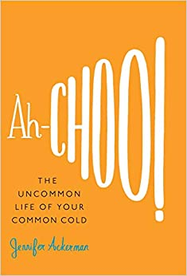
原版出版记录
英文书名：AH-CHOO!: THE UNCOMMON LIFE OF YOUR COMMON COLD
作 者：Jennifer Ackerman
出 版 社：Twelve
代理公司：Melanie Jackson/ANA/Claire Qiao
页 数：256页
出版时间：2010年9月
代理地区：中国大陆、台湾地区
审读资料：电子稿
类 型：科普/保健
授权信息：简体中文版曾授权，版权已回归
豆瓣链接：https://book.douban.com/subject/25929465/


中简本出版记录
书 名：阿嚏!普通感冒的非凡生活
作 者：詹妮弗·阿克曼
出版社: 科学出版社
译 者：徐依含 / 游识猷
出版年: 2014年
页 数：219页
定 价：39.8元
装 帧：平装

内容简介：

这本书讲述的是如此常见的一种疾病，甚至从它的名字中都能看出它的发病率。一场感冒顶多称得上一个小麻烦，但假如你花点时间计算一番，看看人的一生中究竟要忍受几番这个貌不惊人的小病毒的磨折，你会悚然发现，那是加起来相当于五年的鼻塞、咳嗽、头疼、喉咙痛——还有将近一整年卧病在床。

为何有的感冒像老鼠，胆怯又恼人；而有的却如拉姆的恶龙，一次就将我们拽入长达数日的悲惨灾恙之中？为何有些人对感冒的抵抗力完美得令人抓狂，另一群人则似乎一见人打喷嚏就要染病？
你是不是对这个经常不请自来的家伙燃起了一点点的好奇心了呢？

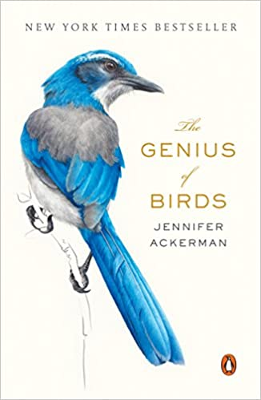
中文书名：《鸟儿的天赋》
英文书名：THE GENIUS OF BIRDS
作 者：Jennifer Ackerman
出 版 社：Penguin Press
代理公司：Melanie Jackson/ANA/Claire Qiao
出版时间：2016年4月
代理地区：中国大陆、台湾
页 数：352页
审读资料：电子稿
类 型：科普/大众社科
中文简体字版已授权

内容简介：

《鸟儿的天赋》让读者们对鸟类有了一个全新的认识。鸟类是思维缜密的“思想家”，它们有的机灵、风趣幽默，有的贪婪、脾气暴躁、争强好胜，还有的知足常乐。这本书既让读者们看到了生活中随处可见的那些鸟儿充满智慧的行为，又为读者们带来了实验室最新的研究成果。自然界四季更替，鸟儿们也不得不随着季节的变化而迁徙。在书中，作者追踪了鸟儿一年的生活，从春天聪明地破壳而出到冬季变得愈加智慧，作者探索了嗷嗷待哺时、刚学会飞翔时以及少年时期鸟儿的行为。少年时期的鸟儿过着只知玩耍嬉戏，不务正业的生活。作者还探索了他们从成年到性成熟，再到变老的过程，他们学会了呼朋引伴、学会了唱歌、学会哺育后代、学会了制造和使用工具，它们有着非凡的记忆力，它们能认识飞行的线路、知道如何迁徙、明白如何成功地求偶并繁育后代，最终，它们也会慢慢地变老。随着时间的变化，鸟儿会变得越来越聪明吗？为什么有些动物就是比其他动物更聪明呢？为什么生活在城市里的鸟的脑袋要更大些呢？鸟儿的哪些智力与人类相似呢？

这本书继承了皮特·马西森（Peter Matthiessen）的风格，以抒情地笔调为读者们带来了大量的关于鸟类的信息，它们的行为、它们的世界。这本书还有许多有趣的最新的科学知识，相信会吸引大批读者，包括鸟类爱好者、自然爱好者、还有那些对大脑、行为、智慧的本质感兴趣的读者。

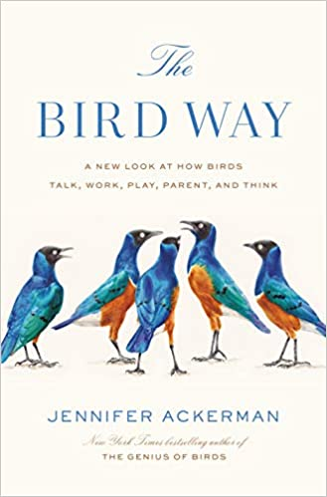
中文书名：《鸟儿的方式：鸟类交流、觅食、嬉戏、育儿以及思考模式新探》
英文书名：THE BIRD WAY: A NEW LOOK AT HOW BIRDS TALK, WORK, PLAY, PARENT, AND THINK
作 者：Jennifer Ackerman
出 版 社：Penguin Press
代理公司：Melanie Jackson/ANA/Claire Qiao
出版时间：2020年5月
代理地区：中国大陆、台湾
页 数：368页
审读资料：电子稿
类 型：科普/大众社科
亚马逊排名：

中文简体字版已授权

内容简介：

“有哺乳动物的方式，也有鸟类的方式。”

但鸟类的模式远不止是大脑连线的一种独特模式，最近，科学家们对鸟类的行为进行了新的研究，他们多年来一直被视为异常现象或谜团终于有了解释——他们的发现颠覆了鸟类如何生活的传统观点，包括它们如何交流、觅食、求爱、繁殖、生存。它们还揭示了这些活动背后的非凡智慧----我们曾经认为这是独一无二的：欺骗、操纵、欺骗、绑架、杀害幼鸟，此外，这些智慧也囊括了物种间的巧妙交流、合作、协作、利他主义、文化和游戏。

这些非同寻常的行为中，有一些生物学上的难题似乎把鸟类推向了边缘：有的母鸟杀死自己的幼子，有的母鸟则无私地照顾其他鸟类的幼崽，并视如己出；有的鸟以非凡的方式与一个物种合作，却以可怕的方式寄生于另一个物种；送礼的鸟和偷窃的鸟；会跳舞或打鼓的鸟，会画出它们的作品或画出它们自己的鸟；筑起声音墙以抵御入侵者的鸟类，以及用特殊叫声召唤玩伴的鸟类，它们可能掌握着我们关于嬉戏的喜爱和笑声进化的秘密。

詹妮弗·阿克曼通过个人观察、最新的科学研究以及她与鸟类有关的环球旅行，从澳大利亚东部的热带雨林和日本北部偏远的林地，到下奥地利州的丘陵地带和阿拉斯加的卡切马克湾群岛，向读者证明显然没有单一的鸟类生存方式。在羽毛、形态、鸣叫、飞行、生活方式、生态位和行为等各个方面上，鸟类各不相同。这就是我们喜欢他们的地方。正如威尔逊所说，当你看到一只鸟时，你并没有了解所有的鸟。

谢谢您的阅读！
请将反馈信息发至： 乔明睿（Claire）
安德鲁﹒纳伯格联合国际有限公司北京代表处
北京市海淀区中关村大街甲59号中国人民大学文化大厦1705室, 邮编：100872
电话：010-82449026
传真：010-82504200
手机：15804055576
Email: Claire@nurnberg.com.cn
网址：www.nurnberg.com.cn
微博：http://weibo.com/nurnberg
豆瓣小站：http://site.douban.com/110577/
微信订阅号：ANABJ2002

